Perspectiva etnoecológica y diálogo de saberes: Modelo de integración de economía circular para las licenciaturas de moda en Mérida, Yucatán, con proyección nacional
Rosado-Bargas L. S.¹, Sosa-Alcaraz M. A.², y Ceballos-Hernández F. R.^{3*}
¹Anáhua Mayab, ORCID: 0009-0002-5052-6142
²Tecnológico de Mérida, ORCID: 0000-0003-4237-9453
³Tecnológico de Mérida, ORCID: 0000-0002-0385-0970
Mtra. Rosado Bargas Lourdes Selina (lourdes.rosado@anahuacmayab.mx)
Dra. Mayanin A. Sosa Alcaraz (mayanin.sa@merida.tecnm.mx)
Dr. Fabián Russell Ceballos Hernández (fabian.ch@merida.tecnm.mx)

RESUMEN
La presente investigación propone la integración de una línea transversal de economía circular con enfoque antropológico para las licenciaturas de moda en Mérida, Yucatán, con proyección nacional. Tomando como base el estudio “Propuesta educativa de sustentabilidad a través de economía circular y diseño universal participativo en las licenciaturas de moda en Mérida, Yucatán” (Rosado, 2025), esta propuesta busca enriquecer la enseñanza mediante el diálogo de saberes entre la academia y el sector artesanal, centrando la atención en la línea de economía circular diseñada por la autora. La fundamentación teórica se sustenta en la teoría del metabolismo social de Toledo (2013) y el sistema de economía circular del PNUMA (2019), integrando una visión etnoecológica que pone en valor técnicas emblemáticas —como el hilado con malacate y el patronaje maya-mestizo—. El objetivo es potenciar una identidad creativa propia y promover la sustentabilidad, posicionando a los futuros diseñadores como líderes en la preservación y evolución del patrimonio cultural regional frente a los retos globales.

INTRODUCCIÓN
La industria de la moda contemporánea se encuentra en una etapa de evolución que demanda modelos de liderazgo más conscientes y arraigados en la realidad local. En Yucatán, existe una oportunidad estratégica para elevar los estándares de enseñanza mediante la integración sistemática de la riqueza técnica regional y la gestión responsable del ecosistema kárstico.
Esta investigación, se plantea como un aporte para la excelencia académica y derivada de la tesis de maestría de Rosado (2025), propone la incorporación de una línea de economía circular en los planes de estudio que promueva y visibilice la dimensión simbólica y cultural del textil y la vestimenta. La finalidad es formar profesionales capaces de actuar como diseñadores culturales y técnicos, reconociendo el talento artesanal como una ventaja competitiva y un pilar fundamental de la cosmovisión y el desarrollo regional.

FUNDAMENTACIÓN ANTROPOLÓGICA
La propuesta se articula bajo una visión de respeto y colaboración:

2.1 Metabolismo Social, Etnoecología y Circularidad
Basado en Toledo (2013), se analiza el intercambio positivo entre sociedad y naturaleza a través del metabolismo social de la tierra, que contempla tres fases: a) entrada (apropiación de la materia prima), b) interiores (transformación, distribución y consumo), y c) excreción (gestión de desechos).
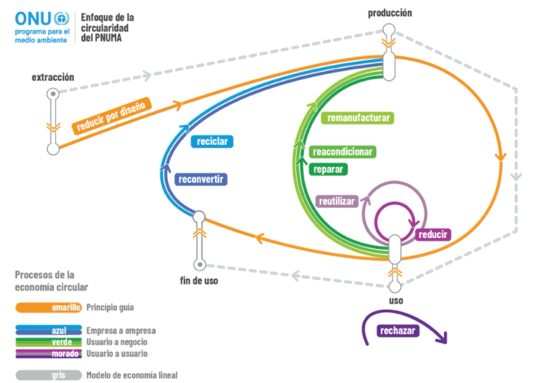
Desde la etnoecología, esta propuesta redefine la apropiación no como una mera extracción de recursos, sino como un vínculo ético con el territorio y sus saberes (Leff 2023; Vergara 2020). Esto se complementa con el marco del PNUMA (2019), que integra los ocho procesos de retención de valor: reducir por diseño, rechazar, reutilizar, reparar, restaurar, remanufacturar, reproponer y reciclar. El objetivo es transitar de un modelo lineal hacia bucles circulares donde el diseño actúe como regenerador del capital natural y cultural.
Figura 1. Enfoque de la circularidad del PNUMA

2.2 Integración y diálogo de saberes
Se promueve el diálogo de saberes como una herramienta para la justicia epistémica. De acuerdo con Leff (2023), este encuentro permite la "restitución de derechos existenciales y territoriales" de los pueblos originarios, rompiendo con la hegemonía del diseño eurocéntrico como se señala Rosado et al. (2024), el discurso decolonial de la moda debe buscar la eliminación de las desigualdades y la negación de otras culturas de la moda. Al integrar saberes comunitarios como la sacralidad del tejido y la eficiencia de los sistemas de producción tradicionales, la universidad se convierte en un espacio donde el conocimiento académico se traduce y contextualiza gracias a los "saberes-haceres" locales.

PROPUESTA DE LA LÍNEA CURRICULAR
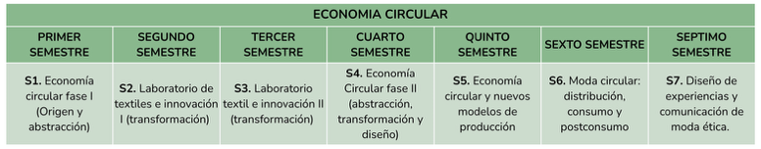
La línea se estructura de forma transversal a lo largo de siete semestres consecutivos (ver Figura 1), vinculando la innovación productiva con la herencia cultural local.
Figura 2. Línea curricular de economía circular
S1: Economía Circular Fase I (Origen y abstracción) Análisis de sistemas locales de obtención de fibras (ej. algodón, seda y lana en Oaxaca; henequén en Yucatán). Se proponen espacios de aprendizaje vivenciales para la práctica de técnicas ancestrales como el malacate y la rueca, así como el uso de telares de cintura y pedal, devolviendo el sentido de autenticidad a la materia prima.

S2 y S3: Laboratorio de Textiles e Innovación I y II (Transformación: el tejido como lienzo de patrimonio cultural)
El alumno entiende la industria desde la transformación de la materia prima. Se impulsa la investigación y experimentación para el rescate de fibras regionales y la creación de biomateriales (ej. cuero de nopal), así como el uso de teñido natural y estampación de bajo impacto. Se integran saberes como la visión tradicional de la tela como un "lienzo sagrado" de gran valor que debe optimizarse; se enseña a diseñar aprovechando el ancho natural del telar para minimizar el desperdicio.

S4: Economía Circular Fase II (Abstracción, transformación y diseño)
Propuestas de diseño basadas en la geometría del patronaje ancestral maya-mestizo, utilizando la unión de lienzos rectangulares para crear prendas contemporáneas de alta eficiencia bajo la lógica de Zero Waste.

S5: Economía Circular y nuevos modelos de producción
Estudio de modelos de negocio que fortalezcan las economías locales y las cooperativas, promoviendo alianzas éticas que den visibilidad al saber-hacer de las comunidades.

S6: Moda Circular: distribución, consumo y posconsumo
Gestión del ciclo de vida bajo la premisa de la durabilidad física y emocional. El alumno comprende que el textil permanece más allá de la tendencia; por ello, se diseñan estrategias para que el material no termine en vertederos y se analiza su impacto biodegradable en la tierra.

S7: Diseño de experiencias y comunicación ética
El estilismo como herramienta esencial para comunicar la historia y trazabilidad del producto. Se enfoca en una narrativa inclusiva y auténtica que represente la identidad real y diversa de nuestra región.
CONCLUSIONES
La integración de esta línea curricular asegura que el egresado posea una visión global con un fuerte sello de identidad local, así como un conocimiento claro sobre la creación de marcas de moda sustentables. Al situar la co-creación en el centro de la moda, Yucatán se posiciona como un referente de innovación y ética, garantizando que el diseño mexicano sea reconocido por su excelencia, su sustentabilidad y su respeto a las tradiciones.

REFERENCIAS

Leff, E. (2023). Diálogo de saberes: la transición histórica hacia la sustentabilidad de la vida. CLACSO.

PNUMA (2023). Circularidad.Obtenido de Programa de las Naciones Unidas para el medio ambiente.

Rosado, L., Ceballos, F., Sosa, A. (2024). El diseño de la moda sustentable: una mirada desde la descolonización y circularidad. Ciudad de México (UNAM), AMECIDER.

Rosado, L. S. (2025). Propuesta educativa de sustentabilidad a través de economía circular y diseño universal participativo para las licenciaturas de moda en Mérida, Yucatán (Tesis de Maestría). ITM.

Toledo, V. M. (2013). El metabolismo social: una nueva teoría socioecológica.

Vergara Fregoso, M. (2020). Voces y saberes de los pueblos indígenas. Editorial Universidad de Guadalajara.

III Encuentro de Investigadores de la Red Internacional de Universidades Regnum Christi (RIU)
Al enviar el presente resumen para su inclusión en las Memorias del III Encuentro de Investigadores de la Red Internacional de Universidades Regnum Christi (RIU), los autores declaran y aceptan lo siguiente:
1. Declaración de originalidad
Los autores declaran que el trabajo presentado es original, que no infringe derechos de propiedad intelectual de terceros y que cuenta con las autorizaciones necesarias en caso de incluir información, datos, imágenes o materiales previamente publicados. Asimismo, manifiestan que todas las personas que contribuyeron significativamente al trabajo han sido debidamente reconocidas como autores o colaboradores.
2. Titularidad de los derechos
Los autores conservan la titularidad de los derechos de autor y de propiedad intelectual sobre el contenido del resumen y sobre la investigación descrita en el mismo. La aceptación de esta declaración no implica transferencia de derechos patrimoniales al organizador del congreso ni al sello editorial responsable de la publicación.
3. Licencia de publicación
Los autores conceden al Sello Editorial de la Universidad Anáhuac Mayab, en su carácter de responsable de la edición de las memorias del evento, una licencia no exclusiva, gratuita y por tiempo indefinido para:
- Publicar el resumen como parte de las Memorias del III Encuentro de Investigadores de la RIU.
- Realizar las adaptaciones editoriales necesarias para su corrección de estilo, maquetación y edición dentro del volumen de memorias.
- Reproducir, distribuir y comunicar públicamente el contenido en formatos impresos y digitales.
- Difundir la obra a través de repositorios institucionales, bibliotecas digitales, plataformas académicas, bases de datos, sitios web institucionales y otros medios de difusión científica vinculados al congreso, a la Universidad Anáhuac Mayab o a la Red Internacional de Universidades Regnum Christi.
4. Alcance de la autorización
La presente autorización se limita exclusivamente a la publicación del resumen dentro de las memorias del congreso y no restringe el derecho de los autores a:
- Publicar versiones ampliadas del trabajo en revistas científicas, libros u otros medios académicos.
- Utilizar el contenido en tesis, proyectos de investigación, reportes técnicos u otras publicaciones académicas.
- Difundir su investigación en otros espacios científicos o de divulgación.
5. Responsabilidad del contenido
Los autores asumen plena responsabilidad por el contenido del resumen, incluyendo la veracidad de la información presentada, el cumplimiento de normas éticas de investigación y el respeto a derechos de terceros.
6. Aceptación de la declaración
El envío del resumen mediante el sistema o formato oficial del congreso constituye evidencia de que todos los autores conocen y aceptan los términos de la presente declaración y autorización de publicación.
( X ) Declaro que he leído y acepto los términos de esta declaración y autorización de publicación.

Autor responsable: Lourdes Selina Rosado Bargas
Institución: Universidad Anáhuac Mayab
Título del trabajo con autores: Perspectiva etnoecológica y diálogo de saberes: Modelo de integración de economía circular para las licenciaturas de moda en Mérida, Yucatán, con proyección nacional
Rosado-Bargas L. S.1, Sosa-Alcaraz M. A.2, y Ceballos-Hernández F. R.3*

